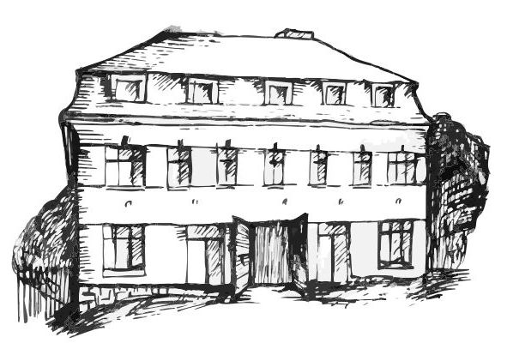 | Stacionář sv. Anežky České  pro seniory  Farní charita Beroun  Dům Charity, Cajthamlova 169, 266 01 Beroun | 

Vás srdečně zve na programy pro veřejnost

ÚNOR
středa 5. 2. 10.30 – 11.30
Procvičování kognitivních funkcí
(paměť, soustředěnost, řeč - slovní zásoba, logické myšlení ad.)
středa 12. 2. 13.30 – 15.00
Výroba valentýnských srdcí
středa 19. 2. 10.30 – 11.30
Procvičování kognitivních funkcí
(paměť, soustředěnost, řeč - slovní zásoba, logické myšlení ad.)
středa 26. 2. 10.30 – 11.30
Křížem krážem Českou republikou
Všechny akce jsou pro seniory zdarma. Prosíme, potvrďte předem svoji účast telefonicky, kapacita je omezená. Děkujeme za pochopení a těšíme se na Vás!
Telefonický kontakt: 606 639 627

